Weekopdracht

# Accessibility toepassen in bestaande site

Ard Kokkelkoren, S1112567, INF2C

### kleur

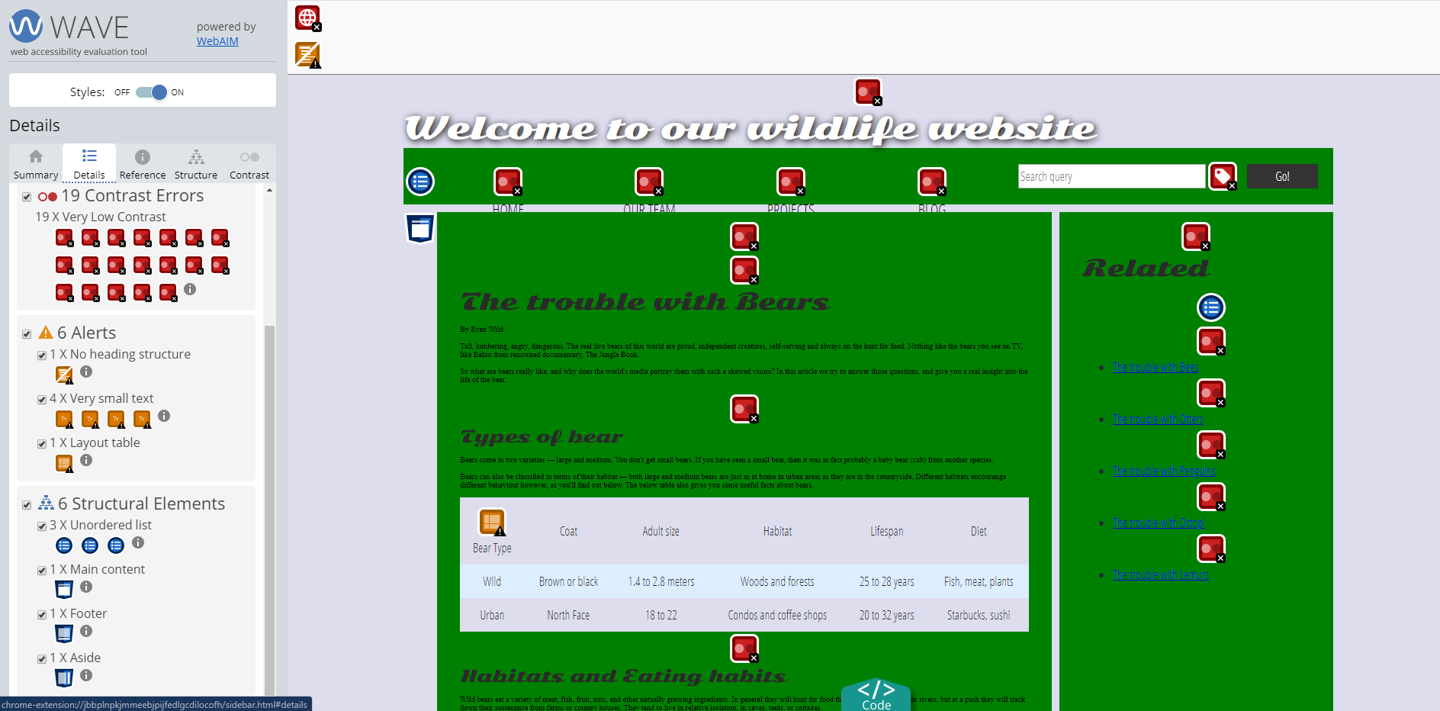

Middels Wave (Web Accessibility Evaluation Tool) heb ik een test uitgevoerd om te checken hoe het momenteel is qua kleurgebruik. Hieruit kwamen 19 contrast errors voor de donker groene achtergrond. Om de tekst goed zichtbaar te maken heb ik de groene achtergrond vervangen door een witte achtergrond.

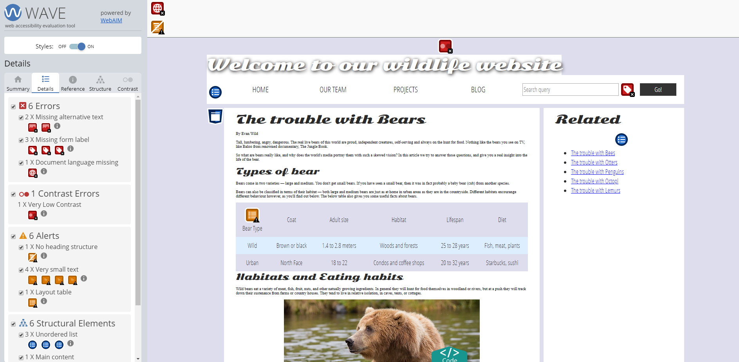

Nadat de achtergrond wit is geworden zijn er 18 contrast erros opgelost. Er is nog slechts 1 contrast error voor de header en de achtergrond. Ik heb daarom de header tekst zwart gemaakt voor een beter contrast. Hierna waren er geen contrast errors meer.

### Semantische html

1.

Ik heb de NVAccess NVDA screen reader geïnstalleerd. Toen ik de accessibility oefening website opende begon de NVDA screen reader met het oplezen van de site title en browser. Toen ik op tab drukte ging NVDA de titel van de site “Welcome to our wildlife website” voorlezen. Met tab kon ik navigeren door de “Home, Our Team, Projects, Blog” lijst, de zoekbar en knop om vervolgens door de Related sidebar te gaan. Het belangrijkste van de pagina is overgeslagen en daar kon ik middels het drukken van de knop “tab” niet bij komen.

2.

Om de tekst toegankelijker te maken heb ik alle headers met font[size=7, 6, 5] veranderd met respectievelijk h1, h2 en h3 tags. Ook heb ik alle alinea’s in <p> tags gezet en alle <br> tags weg gehaald. De font-size van de <p> heb ik ook groter gemaakt.

3.

Het navigatie menu heb ik toegankelijker gemaakt door er een <nav> van te maken. Ook in de css alle div classes met de naam nav aangepast naar enkel nav.

### De Afbeeldingen

Ik heb alle afbeeldingen een alt=”” meegegeven met een korte uitleg. Zo kun je ook zonder de afbeelding te zien weten wat het voor afbeelding is. Ook heb ik een title=”” toegevoegd zodat je sneller en algemener weet wat het voor plaatje is.

### De formulieren

1.

Een label toevoegen die alleen voor een screen reader zichtbaar is kan door middel van de aria-label.

2.

Ik heb de tekst label in een HTML element <label> gezet. Ook heb ik daarbij een for=” (id) ” gemaakt waarin ik aangeef voor welk ID de label is.

### Toetsenbord

Ik heb de Show Comments veranderd in daadwerkelijk een button in plaats van een tab. Hierdoor kan je nu door middel van enter de knop gebruiken. Dit kan ook met tab-index=”0”.

### tabel

Ik heb de headers veranderd in een <th> en een scope=”col” meegegeven zodat het duidelijk is dat dat een kolom is. Ook aan de rijen een scope=”row”. Ook een <caption> met korte uitleg toegevoegd.

### Andere overwegingen

De div header heb ik veranderd in een <header>